研究生信息管理系统

操作手册

目 录
研究生信息管理系统 1
1 推荐浏览器 3
2 进入应用 4
3 困难生申请 5

推荐浏览器
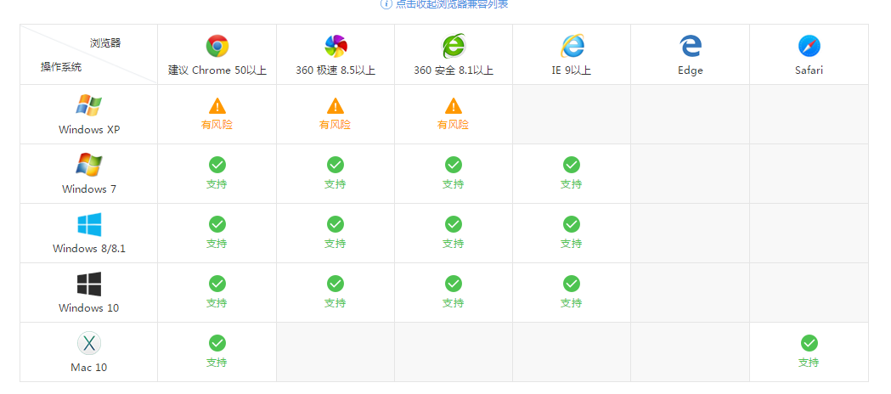
系统支持的操作系统和浏览器列表，如下图：
推荐使用Chrome浏览器或者360极速浏览器，能很好地满足新型网站对浏览器的要求。

进入应用
- 输入系统网址
（https://newehall.nwafu.edu.cn/ywtb-portal/Lite/index.html?browser=no#/work_bench/Lite_workbench），进入如下页面：
- 输入您学号和密码，点击登录，进入如下界面：

- 进入工作台--研究生系统--研工管理--研究生困难生应用
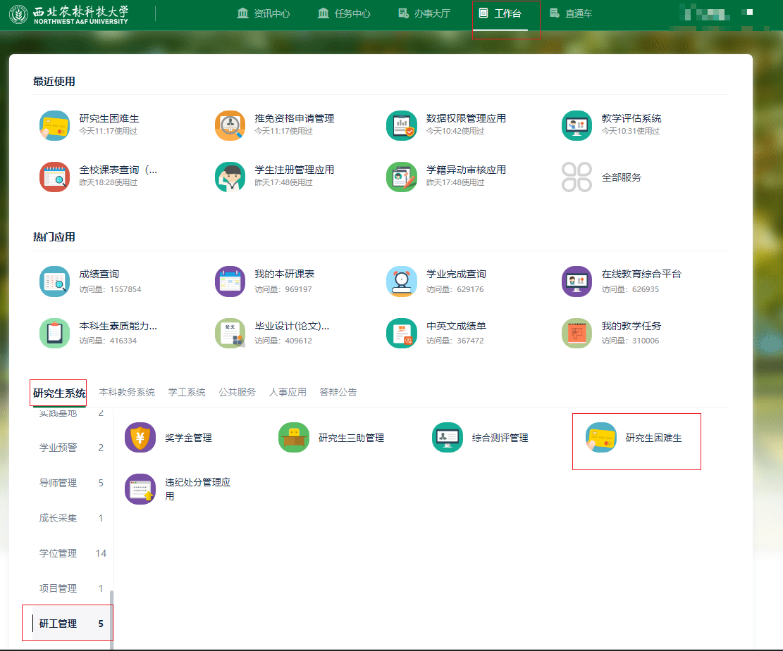

困难生申请
进入困难生应用，点击申请进行困难生申请
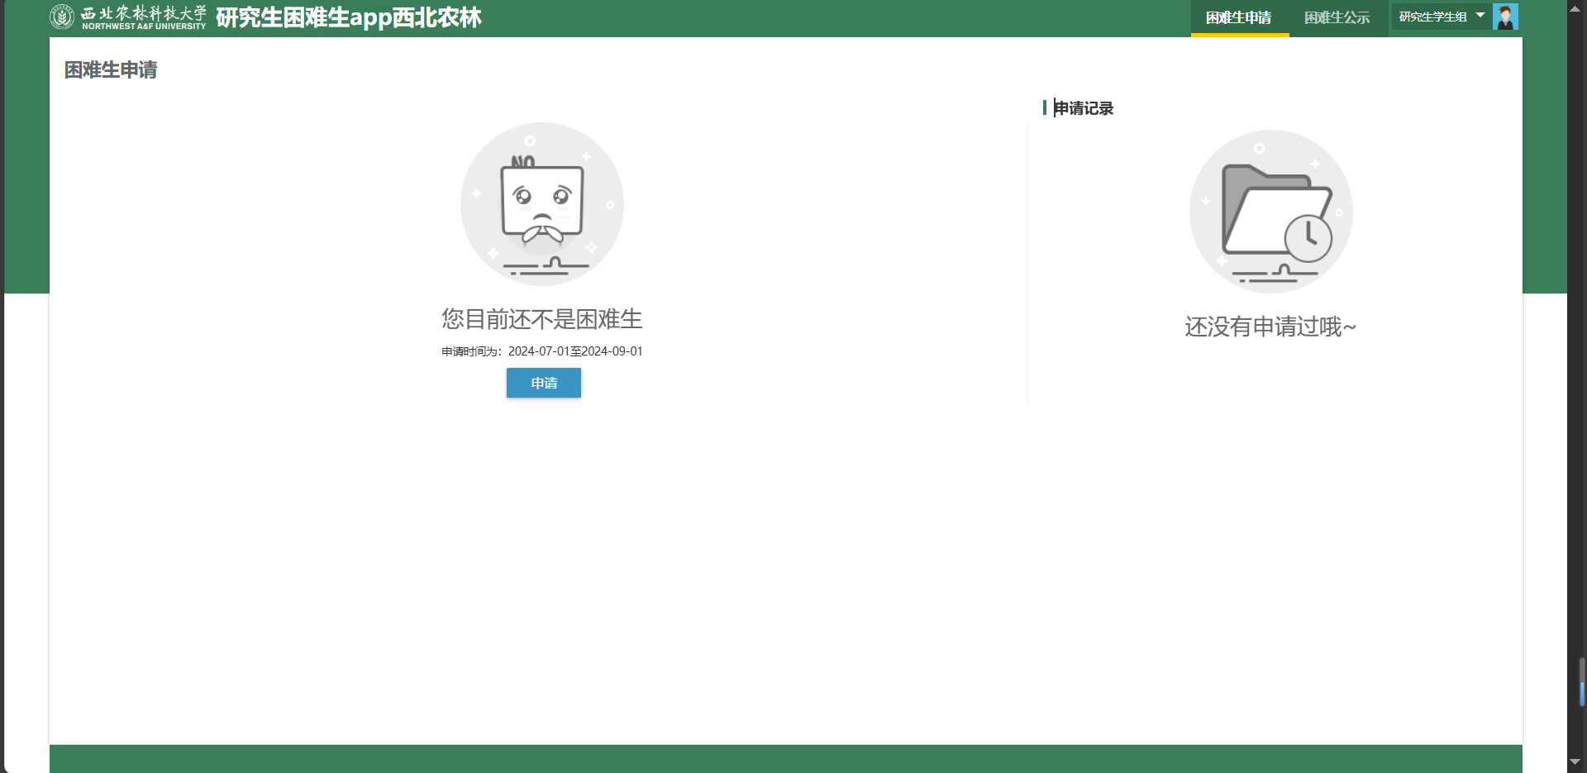
按照要求填写困难生申请信息。
申请表右侧可查看当前审核进度。
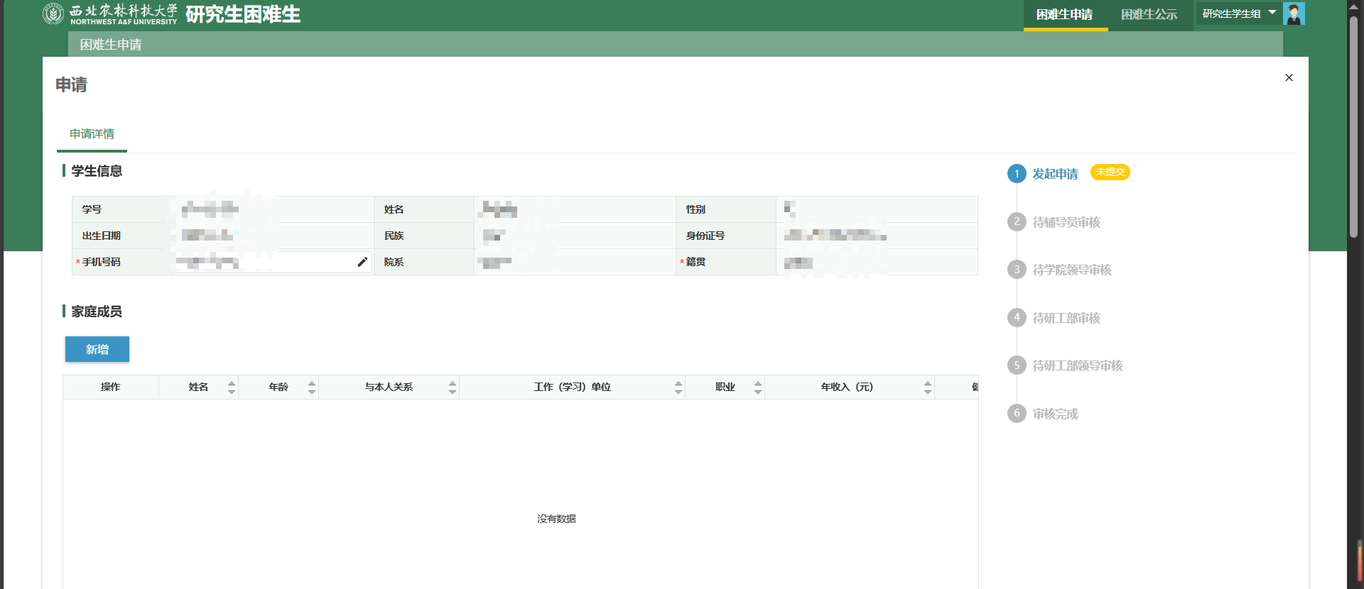
发起申请后，可点击申请数右侧的打印报表按钮，进行申请表打印


